5月30日今日动态
出勤：本班今日出勤人数30人。今日1人请假。
1.区域活动
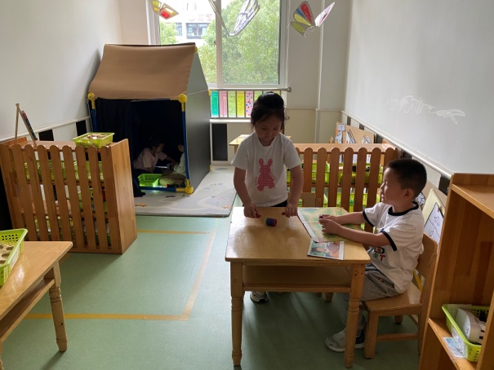  妞妞用两个磁铁对着一个磁铁，不断推着这个磁铁向前，竞竞用磁铁走迷宫；大豆豆、萱萱玩三视图投影。 | 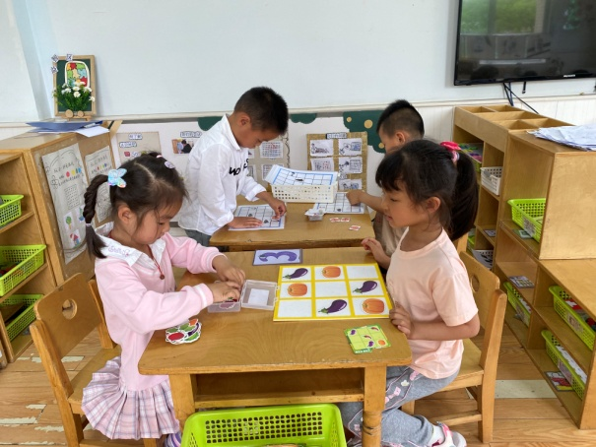  一一、琪琪合作玩数独，先根据图卡摆好，再寻找缺失的；小豆豆、点点玩找朋友，摆好路线连接两个小朋友。
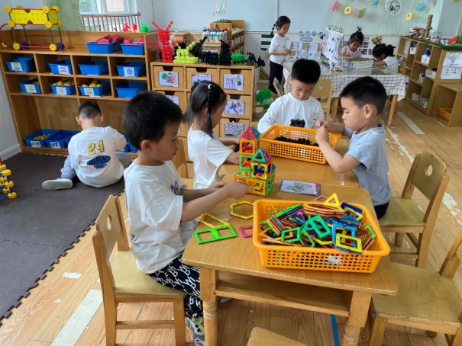  橙子用磁力片拼房子；希希、宸宸、多多用雪花片拼机器人；嘉辰用万能工匠拼搭弹簧。 | 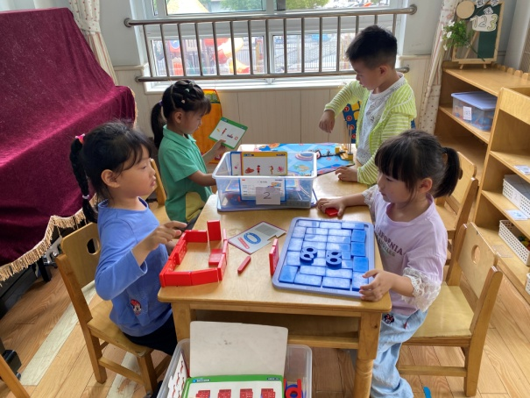  音音、小小将所有骨牌按颜色分好，红色围合，蓝色平铺；露露根据图卡寻找相应数量物品，阳阳根据点数走路。
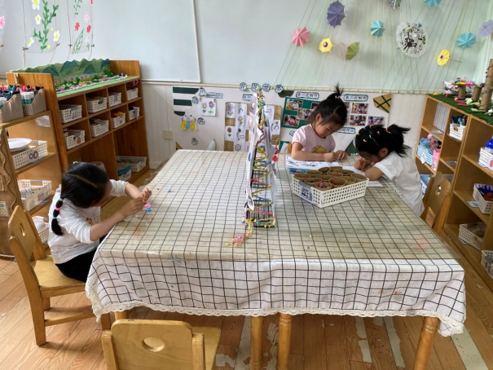  舒舒用太空泥泥塑小兔子；叮当、恬恬绘画郊游的场景。 | 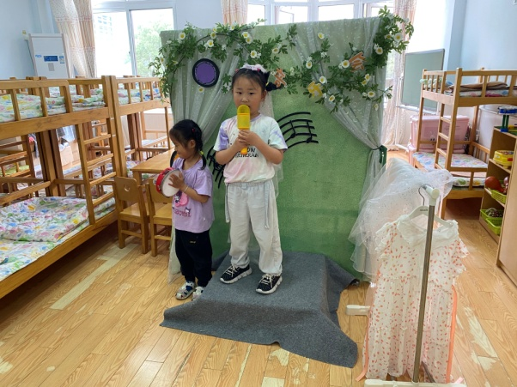  伊一歌唱，果果用铃鼓伴奏，两人合作表演。
2.值日生工作：
今日值日生：
发小毛巾和餐盘的是肖尧，发筷子的是郭煜霖，小朋友们的值日生工作做得很认真喔！
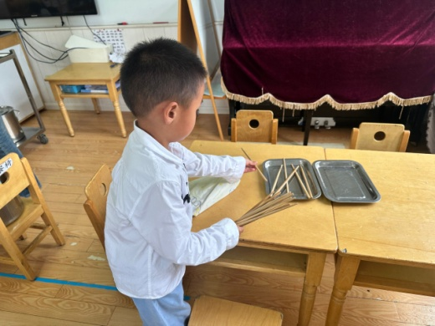 | 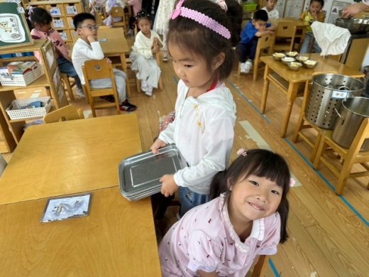

3.集体活动
社会：过节咯
“六一”节是所有孩子们的节日，是国际儿童节。在这一天，全世界的儿童都会以各种不同的方式过节。本节活动让孩子们充分感受“六一”节的欢乐气氛，并能体会过节时地喜悦心情，尝试参与庆祝六一的前期准备，对六一国际儿童节有更深的了解。杨梦露、秦苏安、宋恬恬、徐亿涵、徐佳禾、张漪乐、夏天一、左轶萱、赵希羽、邵崔钰、李梓朋、陈竞泽、肖尧能充分感受“六一”节的欢乐气氛，体会过节时的喜悦心情。李兴琪、王凝音、张嘉辰、郭煜霖、贺健宸、郭颜睿、李伊一、罗景宸、赵毓宁、王紫妍、陈艺萱、杨佳伊、焦云舒、高羽安、李子木、张一嘉能说一说不同国家的儿童是怎么度过儿童节的，进一步了解“六一”国际儿童节，同时也能规划自己在家度过儿童节的方式。

4.生活观察：
观察时间：2024.5.30
观察对象：中三班今日来园幼儿
观察者：耿佳、刘恬君、丁丹娜
观察目的：具有良好的生活习惯与生活能力（指向能力）
观察内容：
①坚持午睡
②主动饮用白开水
③游戏后整理好玩具
④按时进餐（点心、午餐）
观察背景：
纵观幼儿在园一日生活中的各种小事 ，已经进行了一段时间的“具有良好的生活习惯与生活能力”观察记录。旨在让幼儿保持有规律的生活，养成良好的作息、饮食、卫生习惯。如：早睡早起、每天午睡、按时进餐、吃好午餐等。
（备注：家园共同合作，才是最高效的方式呀！）
儿童 | 坚持午睡 | 水杯喝完 | 整理好玩具 | 用好点心、吃完午餐
张一嘉 | ★ | 需提醒 | ★ | ★
贺健宸 | ★ | ★ | ★ | ★
秦苏安 | ★ | 需提醒 | ★ | ★
高羽安 | ★ | ★ | ★ | ★
徐佳禾 | ★ | ★ | ★ | ★
肖尧 | 入睡晚 | 需提醒 | ★ | ★
杨梦露 | ★ | ★ | ★ | ★
王凝音 | ★ | ★ | ★ | 进餐略慢
李子木 | ★ | ★ | ★ | ★
焦云舒 | ★ | ★ | ★ | ★
李兴琪 | ★ | ★ | ★ | 挑食，蔬菜吃得慢
陈艺萱 | ★ | ★ | ★ | ★
杨佳伊 | ★ | ★ | ★ | ★
朱琪玥 | 请假
赵希羽 | 入睡晚 | ★ | ★ | ★
陈竞泽 | 入睡晚 | ★ | ★ | ★
徐亿涵 | ★ | ★ | ★ | ★
罗景宸 | ★ | ★ | ★ | ★
左轶萱 | ★ | 需提醒 | ★ | 挑食，蔬菜未吃完
张漪乐 | ★ | ★ | ★ | 进餐不专心
王紫妍 | ★ | ★ | ★ | 进进餐略慢
夏天一 | ★ | 需提醒 | ★ | ★
邵崔钰 | ★ | ★ | ★ | ★
郭煜霖 | ★ | 需提醒 | ★ | ★
郭颜睿 | ★ | ★ | ★ | ★
李梓朋 | ★ | 需提醒 | ★ | 进餐不专心
李伊一 | ★ | ★ | ★ | ★
赵毓宁 | ★ | ★ | ★ | ★
张嘉辰 | ★ | ★ | ★ | ★
宋恬恬 | ★ | 需提醒 | ★ | ★
秦修诚 | 上午未来
5.温馨提示
1.近来多种病毒、细菌流行，请大家关注幼儿体征，如有异常及时就医并告知老师。同时提醒幼儿勤洗手、勤洗澡、多喝水，注意个人卫生，家里勤通风，少去人员密集的地方。
2.天气渐热，请各位家长根据孩子情况适量减少衣物，并注意卫生，勤洗手，勤剪指甲。

